PENGAJUAN INSENTIF SALES DAN TEAM

Lampiran : 1 (satu) lembar

Dari : Store Leader
Kepada : Finance Manager
Tembusan :
- CEO Madinah Group Indonesia
- Coorporate Strategy
- Store Area Manager MFlash

Bismillahirrahmaanirrahiim
Assalaamu’alaikum Warahmatullaahi Wabarakaatuh

Sehubungan dengan telah berakhirnya periode bulan Juli 2026, maka dengan ini kami mengajukan Komisi Penjualan Member Sales dan Team MFlash Jatiwaringin berdasarkan Data Penjualan periode tersebut diatas, sesuai dengan ketetapan yang telah berlaku.
Adapun Detail Komisinya sebagai berikut :
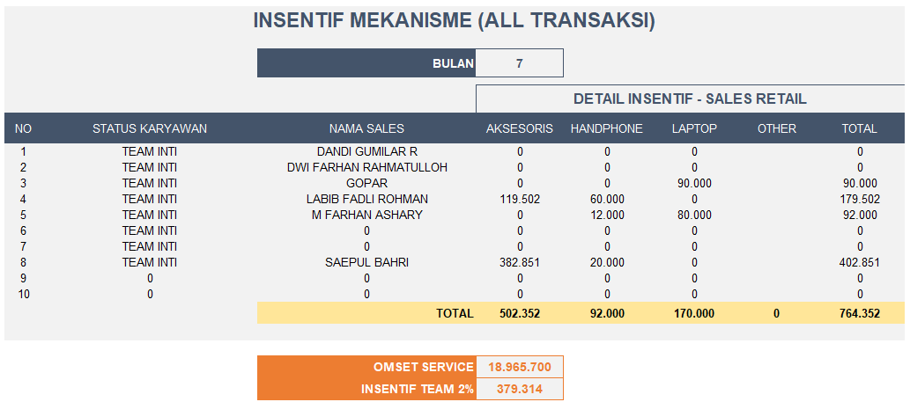

Demikian yang dapat disampaikan, atas perhatian dan kerjasamanya kami ucapkan terima kasih.

Bekasi, 06 Agustus 2026
Diajukan oleh,

Buyung Aji Widagdo
Store Leader
Disetujui oleh,

Zaskanul Tibalky
CEO MFlash
Diketahui oleh,

Budiarja Ibrahim
Operation Area Manager
Disetujui oleh,

Galih Permana
Finance Manager
